H6 : Conquetes et sociétés coloniales
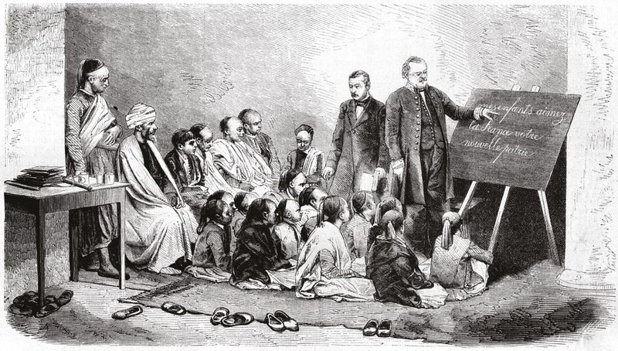
Une école publique en Algérie, 1858, sur le tableau est écrit « mes enfants aimez la France votre nouvelle patrie »
Compétences observées et évaluées :
- S’approprier et utiliser un lexique spécifique en contexte.
- Situer un fait dans un époque donné.
- Écrire pour construire sa pensée et son savoir, pour argumenter et écrire pour communiquer et échanger.
- S’initier aux techniques d’argumentation.
- Faire preuve d’initiative (d’autonomie) de sens de l’engagement.
- Extraire des informations pertinentes pour répondre à une question portant sur un document ou plusieurs documents, les classer, les hiérarchiser.
Je connais et je sais expliquer :
- Que les colonies ont été le plus souvent conquises par la force militaire.
- Que les européens étaient en concurrence pour conquérir des colonies.
- Que les européens dominent les colonies dans leur propre intérêt.
- Que les populations indigènes sont dominées et ont moins de droit.
- Que les européens imposent leur culture aux populations colonisés au nom de la « mission civilisatrice ».
- Que les européens abolissent l’esclavage sans pour autant supprimer le travail forcé.
Je connais le vocabulaire : je le note dans mon cahier.
- COLONS
- COLONIE
- EMPIRE COLONIAL
- METROPOLE
- PROTECTORAT
- COLONIE D’EXPLOITATION
- COLONIE DE PEUPLEMENT
- MISSIONNAIRE
- INDIGENE
- CODE DE L’INDIGENAT
Repères chronologiques à maîtriser
- 1830 : début des conquêtes coloniales.
- 1870 à 1914 : course aux colonies.

H6 : Conquêtes et sociétés coloniales

Voir les consignes sur le site internet :
- https://arnaud-miginiac.wixsite.com/sainteursule/le-coin-des-4eme

Complétez les fiches à l’aide de :
- La vidéo,
- De votre manuel des pages 112 à 127

QUIZZ
Reportez ici les bonnes réponses APRES avoir fait le quizz en ligne sur le site internet

Ma note : /12
I- Des conquêtes longues et violentes.
Q°1/ Avant les conquêtes qui se rend en Afrique, en Asie pour explorer ces territoires méconnus? (plusieurs réponses possibles)

- Des explorateurs
- Des chasseurs
- Des missionnaires
- Des militaires
Q°2/ A partir de quand commence les grandes expéditions militaires pour conquérir les colonies.
- 1830
- 1835
- 1840
- 1845
- 1850
Q°3/quand débute la course aux colonies, c’est-à-dire la période de forte concurrence entre les européens pour conquérir des colonies
- Les années 1850
- Les années 1860
- Les années 1870
- Les années 1880
Q°4/ Comment se déroule principalement les conquêtes ?

- Par la violence et la guerre
- De façon pacifique
Q°5 Quelles puissances européennes possèdent les deux plus grands empires coloniaux (donnez le nom des pays

II- Des sociétés coloniales exploitées et dominées.
Q°6/ Comment appelle-t-on où est conservé un gouvernement ou un roi local.

Q°7/ Comment se nomme une colonie où de nombreux européens viennent s’installer ?

Q°8/ Comment se nomme des exploitations agricoles dominée par des colons européens.
- Colonie
- Ferme
- Plantation

Q°9/De quels droits politiques disposent les indigènes (populations colonisées).
- AUCUN
- Les mêmes que les européens.
- ils disposent de moins de droits (code de l'indigénat)

Q°10 Comment les européens nomme la diffusion par les européens de leur mode de vie, de leur culture…

Q°11/ Quand-est ce que l'esclavage est aboli en France?
- 1802
- 1833
- 1848
- 1870

Q°12/ Malgré la fin de l'esclavage quels facteurs montrent que les colonisés sont dominés (plusieurs réponses possibles).
- Ils ont moins de droits que les européens
- Ils subissent le travail forcé imposé par les européens
- Leurs révoltes pour améliorer leurs droits sont écrasés le plus souvent par la colonie.

- Les conquêtes coloniales
Consigne : faire une frise chronologique en plaçant les repères chronologiques suivants.
- 1830 : début des conquêtes coloniales.
- 1870 à 1914 : course aux colonies.

Consigne : Complétez le texte suivant avec les mots et expressions qui suivent :
Course aux colonies, Berlin, en Asie et en Afrique, années 1830, l’Algérie, explorateurs, européennes, 1870-1914, missionnaires, empires coloniaux.
Au début du 19ème siècle, des …………………………………. et des ……………………………… se lancent dans l’exploration de l’intérieur des colonies africains ou asiatiques. A partir des ……………………….. les grandes puissances coloniales ……………………………………… se lancent à l’assaut de nouveaux territoires. Par exemple la France se lance à la conquête de ………………….. à partir de 1830.
Toutefois entre ……………………………. a lieu une véritable « ……………………………………». Ainsi les grandes puissances européennes conquièrent de nombreux territoires ……………………………………………………….. . Les grandes puissances s’affrontent et se concurrencent. C’est à ………………… en 1884-1885 que sont fixées les règles pour la colonisation de l’Afrique. Ainsi la règle édictée est qu’un territoire occupé par un pays européen peut-être colonisé par celui-ci.
En 1914 les européens possèdent d’immenses ……………………….. .

- Des empires coloniaux immenses.
Consigne : Compléter une carte et coloriez les différents empires coloniaux (vous n’oublierez pas de compléter le titre et la légende). Page 124
Titre :
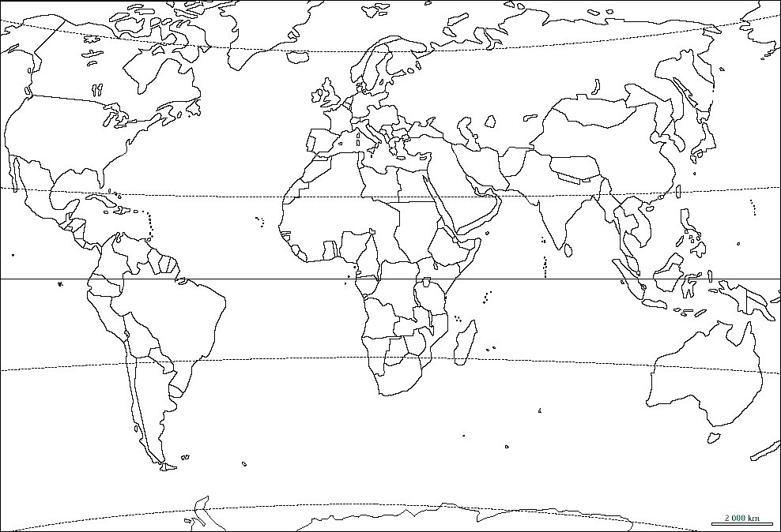
Empire britannique Empire français

Empire belge Empire allemand

Empire portugais Empire néerlandais

A compléter avec la vidéo et les réponses au quizz.
Les empires coloniaux européens au 19ème siècle s’étendent majoritairement sur les continents ……………………………………………
Les deux principaux empires coloniaux européens sont
- L’empire colonial britannique a une superficie de ……… millions de km² à son apogée et possède ………………….. millions d’habitants. L’Empire britannique s’étend en .........................................................................................................................................
- L’empire colonial français a une superficie de …… millions de km² et possède ………. millions d’habitants (en comptant la France métropolitaine). L’Empire français s’étend principalement en :…………………………………………………………………………………………………….

- Les différentes formes de colonies.
Consigne : complétez le schéma ci-dessous avec les expressions suivantes :
Colonie de peuplement, colonie, protectorat, colonie d’exploitation
La colonie est administrée directement par la puissance coloniale
On parle d’une ……………………………
La colonie est administrée par des élites locales, un roi.
On parle de : ………………………………

LES DIFFERENTS TYPES DE COLONIES
Dans certaines colonies de nombreux européens viennent s’installer on parle donc de :
……………………………………………
Les colonies sont le plus souvent exploitées pour leurs ressources. On parle de :
…………………………………………………….

- L’Algérie, une colonie française de peuplement.
Documents p116-117
Faîtes un brouillon
Consigne : Réalisez un paragraphe (une courte introduction, un développement répondant aux questions ci-dessous et une conclusion)
- Pourquoi et comment les européens s’installent en Algérie et sont incités à le faire ?
- Vous montrerez que la France impose sa culture pensant réaliser une mission civilisatrice.
- Vous montrerez les inégalités entre européens et indigènes.
- Vous montrerez comment ces inégalités conduisent à des revendications de la part des indigènes.

- Le fonctiononement des sociétés coloniales
Complétez avec schéma fléché page suivante avec les expressions suivantes
Progrès sanitaires | Cela répond à un besoin de main d’œuvre pour travailler dans les plantations | Les meilleures terres sont confisquées par les européens | Constructions d’écoles par les européens | Les missionnaires convertissent les populations locales | Diffusion du christianisme dans les colonies
Les routes et voies ferrées modernisent les colonies | Les indigènes disposent de moins de droits que les européens | Recul des religions locales | Constructions d’infrastructures (routes, voies ferrées…) | Les européens imposent aux indigènes du travail forcé malgré l’abolition de l’esclavage | Cela permet de mieux exporter les produits des colonies.
Seules les élites (un minorité) indigènes sont vraiment instruites | Des ressources minières exploitées par les puissances européennes | Les européens construisent des hôpitaux, vaccinent des indigènes | Les indigènes et les européens vivent dans des quartiers différents | L’école sert à diffuser les langues et la culture européenne | Cultures (produits agricoles) exportée en Europe remplacent les cultures locales

Les européens dominent les colonies
Les européens diffusent leur modèle au nom d’une « mission civilisatrice »

Des colonies exploitées par les européens.

Des inégalités entre colons et colonisés dans les colonies

